# **Sección 10 – Limpieza, Procesado y Anfilisis**



Individual. Puntuación: 3 puntos

En esta sección haremos uso de los siguientes contaminantes: NO, O3. Data Cleansing

1. Muestra estos 2 contaminantes en función del tiempo (en uno o más gráficos), y filtra por estación. Utiliza esta visualización para eliminar los valores nulos.

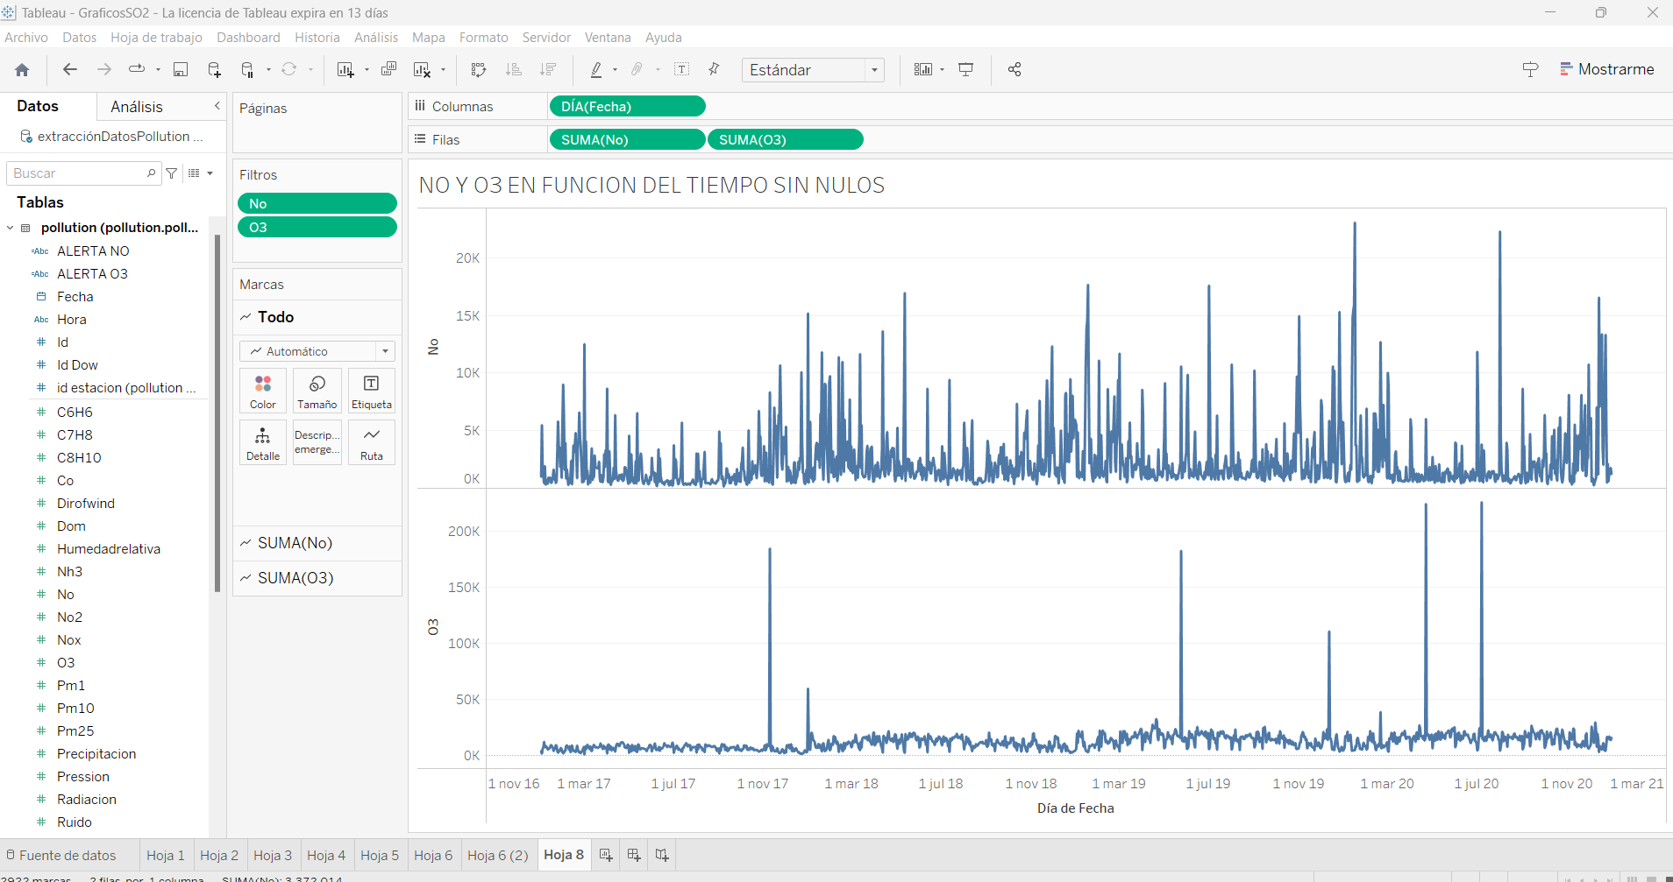

*[CS09] Capturas de pantalla del gráfico sin nulos: (0,5 puntos)*

1. EXTRA: (Este apartado es optativo, su realización beneficiará a la nota de forma aditiva) Detecta los Outliers. Indica cuál es límite escogido y da algunos ejemplos de los casos (día/hora/estación). Una vez detectados elimina los Outliers directamente desde la fuente de datos.

*[CS10 EXTRA] Detección y limpieza de outliers: (0,5 puntos)*

Data Processing

En esta sección procesaremos los datos creando un campo calculado:

1. Crea un campo flag: Imagina que tenemos que alertar la población en caso de alta contaminación por NO y O3. Crea un campo que avise cuando esto suceda.

Este campo podrá valer los valores “ALERTA” o bien “-” según el siguiente criterio:

- Daremos alerta cuando uno de los 2 contaminantes alcance el 90% de su valor máximo histórico. Busca el valor máximo histórico de cada contaminante y aplícalo en el cálculo a mano.

1. Muestra la flag en un gráfico. Hay que poder ver claramente en que momentos ha saltado el aviso.

*[CS11] Capturas de pantalla de la fórmula: (0,5 puntos)*

*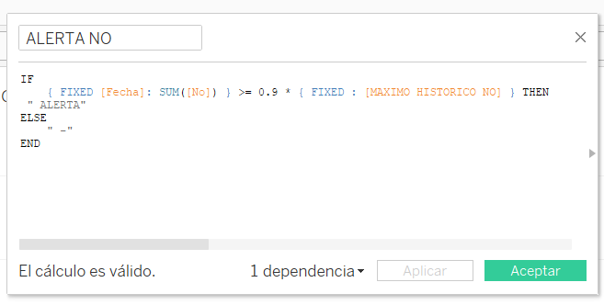[CS12] Capturas de pantalla del gráfico de la flag: (0,5 puntos)*

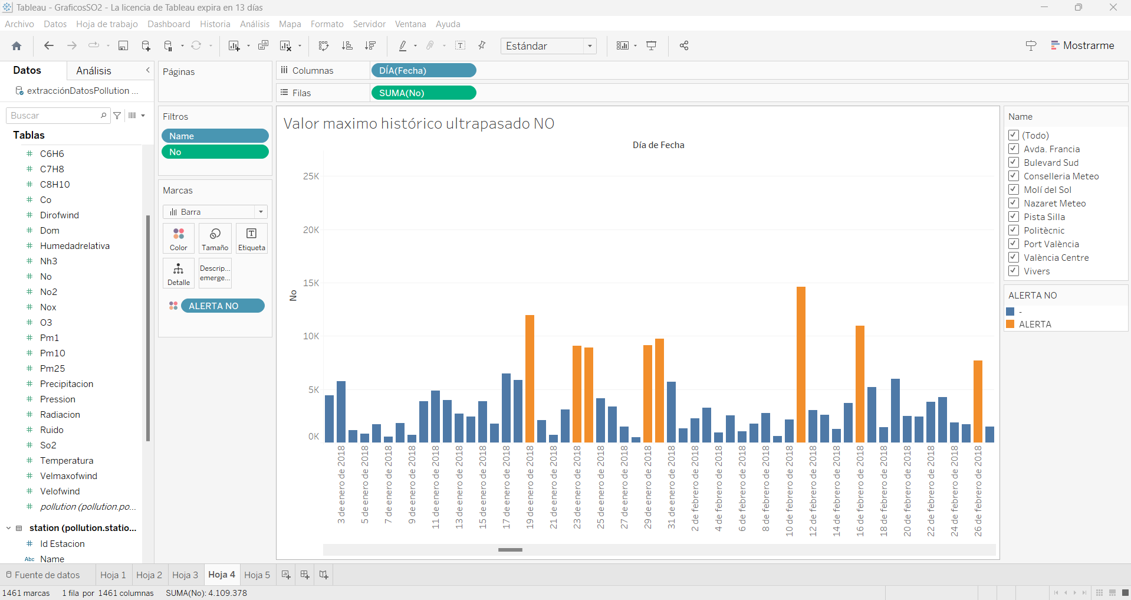

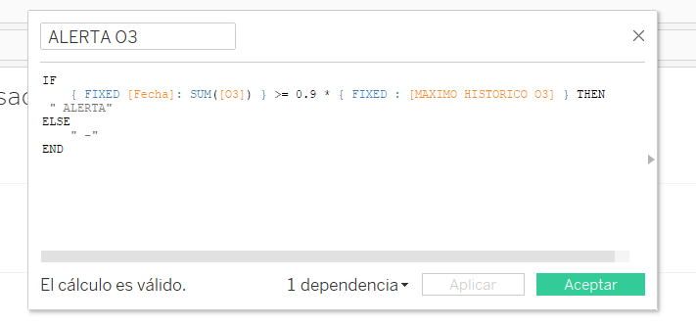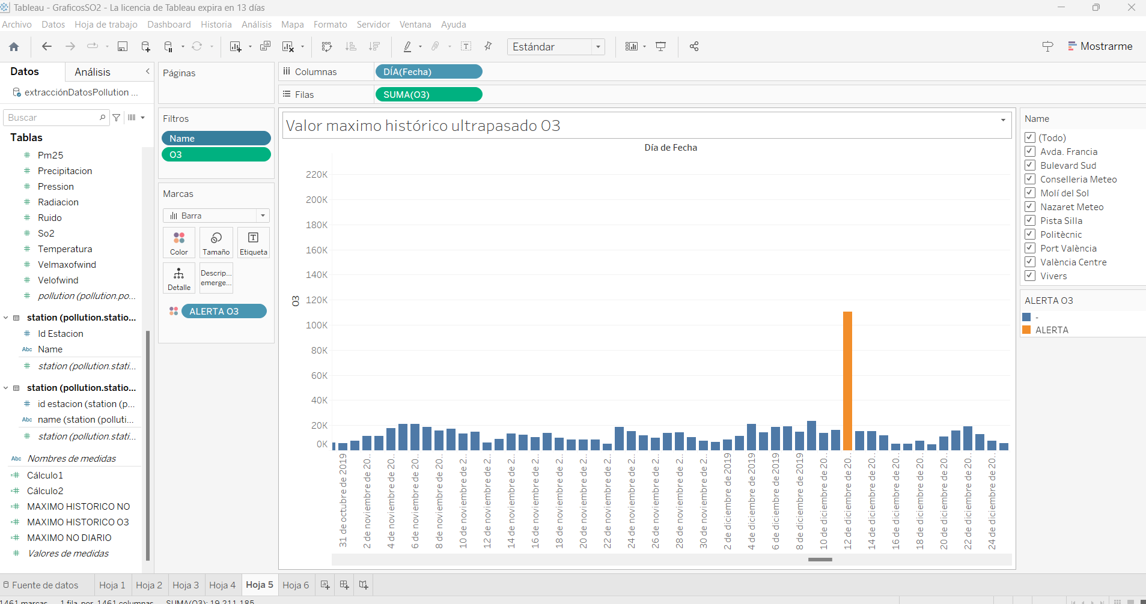

Data Analytics y conclusion

1. Muestra los contaminantes NO y O3 en función del tiempo a escala mensual. ¿Puedes observar algún patrón de estacionalidad? Si es así, ¿a qué se debe?

El patrón sigue as estaciones del año. Los valores de NO tienden a aumentar en los meses de invierno y disminuir en los meses de verano. Esto ocurre principalmente por:

-Mayor actividad de combustión en invierno, como el uso de calefacción y mayor tráfico vehicular.

-Condiciones atmosféricas: En invierno, las inversiones térmicas atrapan los contaminantes cerca del suelo, impidiendo su dispersión.

Los valores de O3 tienden a aumentar en los meses de verano y disminuir en invierno. Esto se debe a:

-Fotólisis de NO2: El ozono se forma principalmente por reacciones fotoquímicas, las cuales dependen de la radiación solar intensa, típica en verano.

-Mayor temperatura: Las altas temperaturas aceleran las reacciones que producen ozono en la atmósfera.

*[CS13] Capturas de pantalla de la estacionalidad: (0,25 puntos)*

*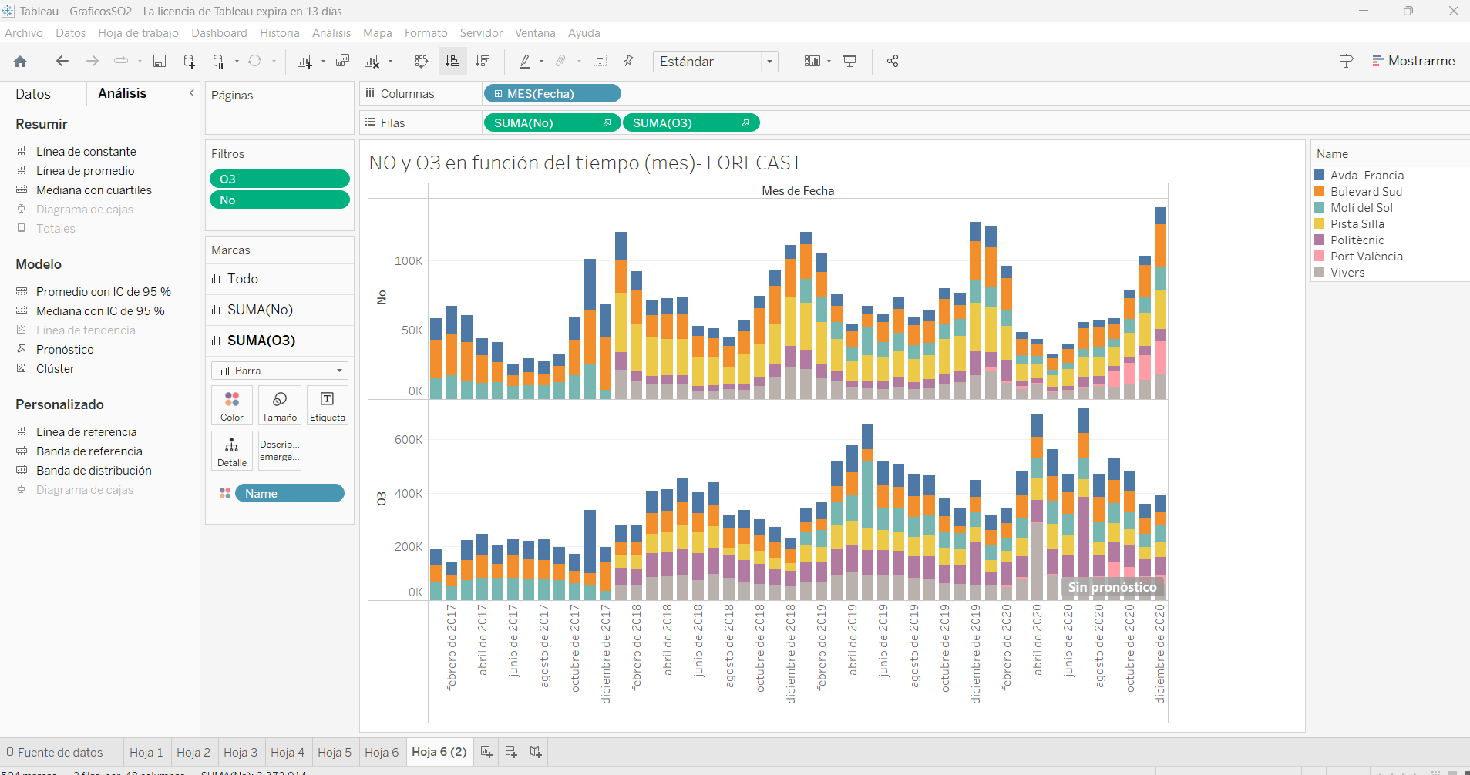Explicación: (0,25 puntos)*

1. Haz un pronóstico a futuro (Forecast) para NO.

*[CS14] Capturas de pantalla del pronóstico: (0,25 puntos)*

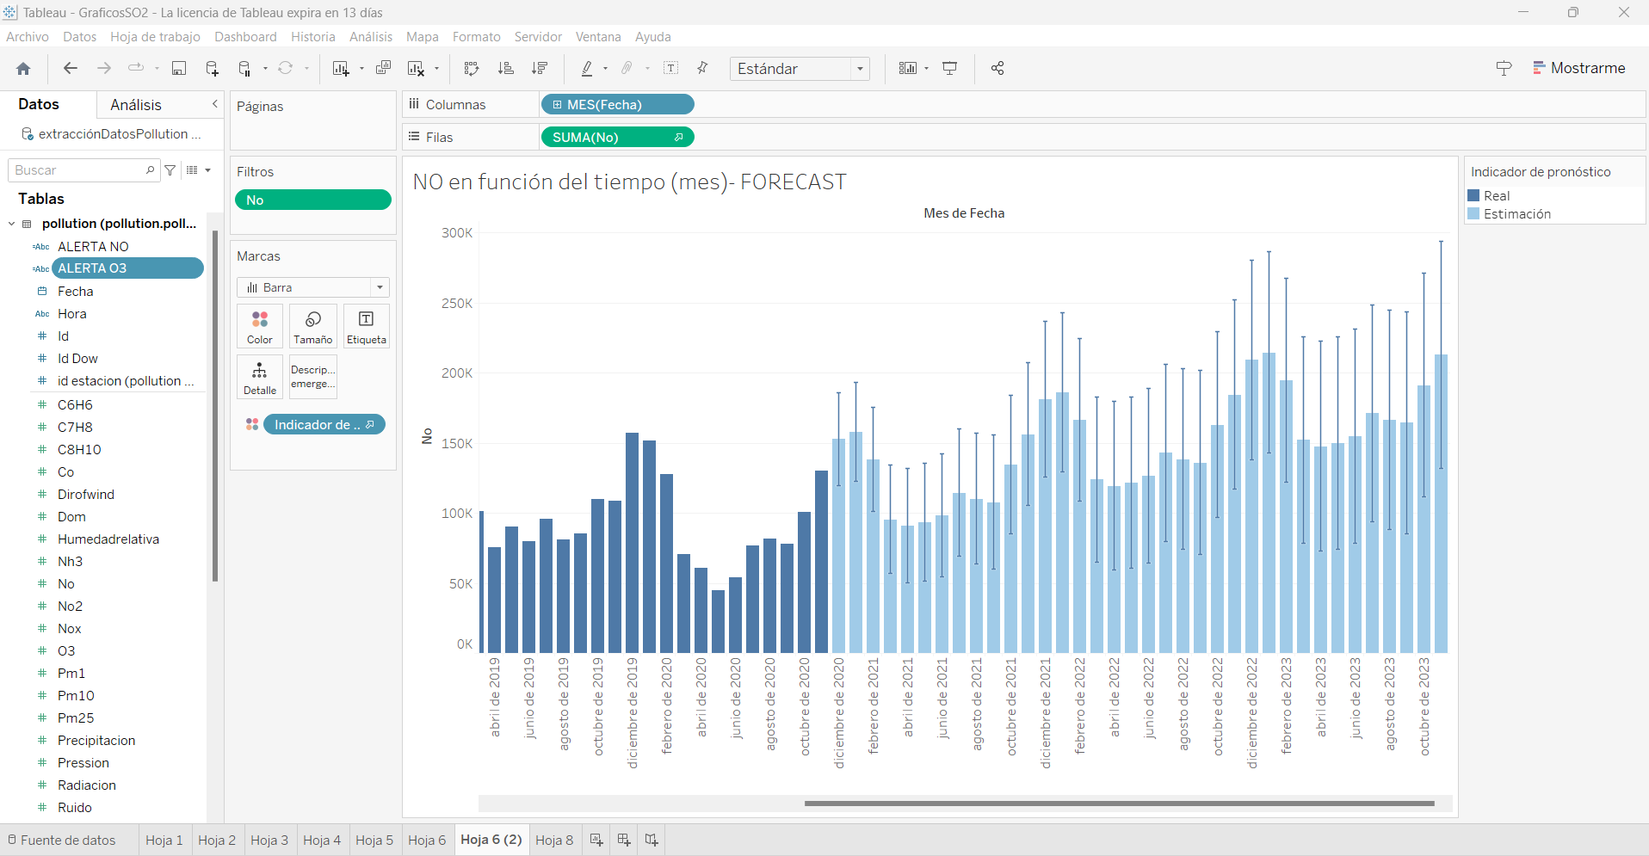

1. Añade los gráficos anteriores a la story
2. Añade una página de inicio y conclusiones propias.

Entiendo, después de analizar los gráficos, que las concentraciones de NO seguirán aumentando debido al crecimiento del tráfico vehicular, la industrialización y el uso continuo de combustibles fósiles. En el caso del O3, el cambio climático, con el aumento de las temperaturas, podría intensificar su formación, especialmente durante el verano. Además, el crecimiento descontrolado de las áreas urbanas tiende a agravar la formación de O₃ debido al incremento del tráfico, la radiación solar intensificada por la concentración de edificios y las emisiones de las actividades industriales. Por ello, es necesario implementar políticas públicas y ambientales que reduzcan la emisión de estos contaminantes.

*[CS15] Capturas de pantalla de las conclusiones: (0,25 puntos)-> Está en la story grupal se la sección 9, pero el texto está puesto arriba*